بسم الله الرحمن الرحيم
وزارة التعليم العلي والبحث العلمي
جامعة صلاح الدين
كلية التربية البدنية وعلوم الرياضة
السيرة الذاتية والعلمية والإدارية

الاسم الثلاثي واللقب: عارف محسن إبراهيم الحساوي الحمداني.
المواليد : 1953 الموصل / العراق .
الحالة الاجتماعية : متزوج ( أربعة اولاد ) .
**الشهادات الجامعية والتخصص الدقيق وسنوات التخرج والجهة المانحة للشهادة :
الجهة المانحة | سنة التخرج | الاختصاص | الشهادة | التسلسل
بغداد-العراق | 1978 | التربية الرياضية | البكالوريوس | 1
أمريكا – وين ستيت الأمريكية - مشيكن | 1985 | السباحة والعاب الماء | الماجستير | 2
الموصل - العراق | 1996 | التحليل الحركي –  البايوميكانيك - السباحة | الدكتوراه | 3
الموصل-العراق | 1/9/2001 | البايوميكانيك – التحليل الحركي - السباحة | الاستاذية | 4

بكالوريوس : كلية التربية الرياضية – جامعة بغداد – 1978 .
الماجستير : كلية التربية الرياضية –جامعة وين ستيت الأمريكية – مشيكان 1985 .
الدكتوراه : كلية التربية الرياضية -جامعة الموصل – العراق 1996 .
**الاختصاص العام :التربية الرياضية - البايوميكانيك – التحليل الحركي .
**الاختصاص الدقيق : البايوميكانيك – التحليل الحركي / السباحة .
الألقاب العلمية :**
1-مدرس مساعد : 1985 .
2-مدرس : 1990 .
3-أستاذ مساعد :15/6/1996 .
4-أستاذ (بروفيسور ) : 1/9/2001 .

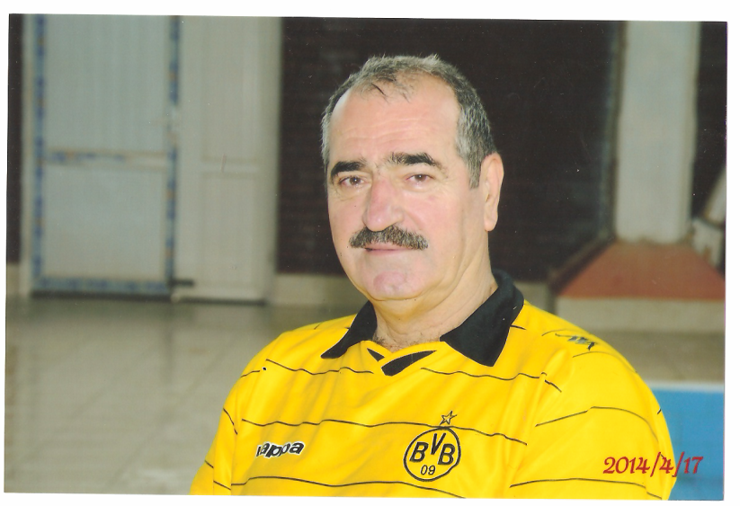
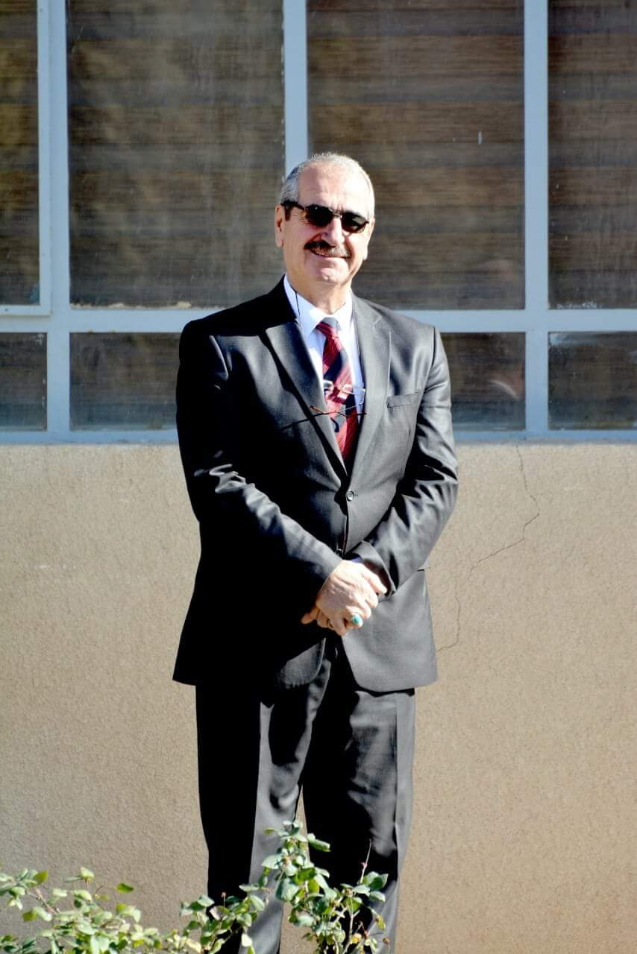
النشاطات العلمية :
تم الإشراف على رسائل واطاريح الدكتوراه وحسب مايأتي :
رسائل الماجستير المنجزة والمشرف عليها :
1-العلاقة بين بعض المتغيرات ( البايوكينماتيكية ) لسباحة الظهر (1999 ) وليد غانم / جامعة الموصل .
2-دراسة مقارنة بين بعض أساليب البدء الخاطف وفق بعض المتغيرات البايوكينماتيكية في سباحة الصدر (2001 ) محمد سعد حنتوش / جامعة الموصل .
3-اثر منحنيات مختلفة في بعض المتغيرات البايوميكانيكية في عدو مسافة (2000) متر (2002) نواف عويد صالح / جامعة الموصل.
4-اثر تمرينات تصحيحية عل وفق بعض المتغيرات الكينماتيكية لحركة السبندل على جهاز المهر (2005 ) أبي رامز البكري / جامعة الموصل .
5-اثر مقاومات مختلفة على أجزاء مختلفة من الجسم في بعض المتغيرات البايوكينماتيكية في سباحة 25 متر حرة (2006 ) .زينب مصطفى ذنون / جامعة الموصل .
6-بعض المتغيرات البايوكينماتيكية وعلاقتها بالانجاز في سباحة 25 متر حرة . 2009 إيفل افرام / جامعة صلاح الدين /اربيل .
7-تأثير التعلم التعاوني بإستراتيجية تدريس الإقران في تعلم السبحة الحرة .2009 ,زيان جمال محمد أمين ,جامعة صلاح الدين / اربيل .
8-تأثير منهج إرشادي على القلق الخاص وبعض المهارات الأساسية في السباحة لدى طالبات كلية التربية الرياضية جامعة صلاح الدين , 2011ريفا هرمز ,جامعة صلاح الدين / اربيل .
9- درا سة تحليلية مقارنة بين رفعتي الخطف وقسم الرفع الى الصدر في بعض متغيرات دالة القوة العمودية – الزمن للرباعين المتقدمين. 2014 احمد عزالدين محمد, جامعة صلاح الدين / اربيل
10- دراسة تحليلية مقارنة لبعض المتغيرات البايوميكانيكية بين مهاراتي الرمية المستقيمة والدورانية وعلاقتهما بدقة التهديف والادراكلاالحسـى حركي في لعبة كرة الهدف للمكفوفين لمنتخب إقليم كوردستان. 2015 كاروان حسين عثمان,جامعة صلاح الدين اربيل
اطاريح الدكتوراه المنجزة والمشرف عليها :
1-علاقة بعض المتغيرات البايوكينماتيكية للخطوات الثلاث الأخيرة من الركضة التقريبية ومرحلة النهوض بمستولى الانجاز للوثب الطويل (2001 ) عمار علي إحسان / جامعة الموصل .
2-دراسة تحليلية مقارنة لبعض المتغيرات ( الكينماتيكية ) بين أنواع السباحة الاولمبية الأربعة لمسافة ( 10 متر ) 2004 فلاح طه حمو / جامعة الموصل .
3-دراسة تحليلية لبعض المتغيرات البايوميكانيكية لغطستين إلى الماء من الثبات ومن ارتفاع (5 ) أمتار 2005 وليد غانم ذنون / جامعة الموصل .
4-تأثير تمارين تصحيحية وفق التحليل البايوكينماتيكي في الأداء الفني والانجاز لفعالية الوثب العالي بطريقة فسبوري .2005 ثائر غانم ملا علو / جامعة الموصل .
5-تأثير أنموذج التعلم البنائي باستخدام عدد من أساليب جدولة التمرين في التحصيل المعرفي والحركي لبعض المهارات الحركية بكرة القدم .2009 إبراهيم محمد عزيز , جامعة صلاح الدين /اربيل .
6- التحليل الديناميكي لمنحنيات دالة (القوة – الزمن)و بعض المتغيرات البايوكينماتيكية لخطوة اجتياز الحاجز (3-6-9) وعلاقتهما بالانجاز في عدو ( 110 ) متر حواجز للشباب.2011و فريدون حسن عثمان ,جامعة صلاح الدين /اربيل
7-تاثير منهج تعليمي على وفق بعض التفضيلات الحسية في تنمية الادراك الحس- حركي وتعلم الاداء الفني وتطوير مستوى الانجاز في السباحة الحرة .2012 شهلة احمد عبدالله –جامعة صلاخ الدين/اربيل
8- دراسة تحليلية لبعض المتغيرات الكينماتيكية ودالة القوة العمودية –الزمن والتخطيط الكهربائي للعضلات (EMG) لمرحلة الرمي في فعالية رمي الرمح لرماة اندية اقليم كوردستان المتقدمين, 2012 فيان حسين –التربية الرياضية –جامعة صلاح الدين –اربيل
9-(دراسة تحليلية لبعض متغيرات منحنى دالة( القوة – الزمن )والبايوكينماتيكية لمرحلة الاقتراب والارتقاء والدقة للضرب الساحق بالكرة الطائرة للمنتخب الوطني العراقي المتقدمين ). طالب الدكتواره هشام بكر (جامعة صلاح الدين –كلية التربية البدنية وعلوم الرياضة – اربيل )
البحوث المنجزة والمنشورة في مجلدات كليات التربية الرياضية في العراق :
The names of the titles published research in Iraq
Professor Dr. Araf Mohseen Ebrahim AL hasawee
**The effect of the use of the reciprocal style of learning to freestyle swimming and some of the variables biokinmatics
Prof Dr. Arif Mohseen ebrahim.Assist prof. Hatam sabar Khoshnaw 2015
College of Physical Education - University of Salahaddin - Erbil
**Analytical Study of some biokinematics variables for the last three steps and the relation with achievement in the long jump for women jumpers in club of Kurdistan Region 2013.

**The effect of an educational learning program using some correction exercises biomechanics to technical performance in some biomechanics variables and achievement in the freestyle swimming.
Prof Dr. ArifMohsinIbrahim.Assist prof. HatamsabarKhoshnaw 2015
College of Physical Education - University of Salahaddin – Erbil
** Comparative Analysis of Some Biokinematic Variables of the (3rd, 6th, and 10th) Hurdle Clearance Strides in the 400 m Hurdles Race for Women in Kurdistan Clubs.2014
Prof Dr araf mohseen..Freadon Hasen hathman
** An analytical study of some variables of vertical force –time index for the last step and achievement in throwing javelin event for elite
Professor Dr: arif mohsin al hasawee Fean hussen2014

1-Acomparative study of some variables biokenmatic arms cycle in and out of the water in the freestyle _swimming.
2nd international congress on sport for all and sport tourism, Antalya.kemer.turky,8-11-2012p163.
2-The relationship of some biokenmatics variables between the first and the last straight line with the achievement of 400 meter hurdle run for men. (The 18th scientific annual national conference of college & departments of sport education in Iraq 6-8 -2012 (university of Mosul held)
3- A comparative study for some biokenmatic variables for hurdle step (3-6+-9) in 110 hurdles running for Iraqi youth team. (The 3rd scientific conference of biomechanics and movement analysis 5-6-2012,Republic of Iraq college of physical education Al Qadisiya University ,no3, magazine 1-2012 .
4-A comparative study for some variables of function (power-time) for hurdle step (3-6+-9) in 110 hurdles running for Iraqi youth team . . (The 18th scientific annual national conference of college & departments of sport education in Iraq 6-8 -2012 (university of Mosul held) .
5- Biokenmatics Analysis for circle arms out and in water and relationships with the performance in 25 freestyle swimming. (The 3rd scientific conference of biomechanics and movement analysis 5-6-2012,Republic of Iraq college of physical education Al Qadisiya University ,no3, magazine 1-2012 .
6-The effect of different style in the grub star in some biomechanics variables in the freestyle swimming start,16/4/ 2012,Republic of Iraq ministry of higher education &scientific research Tikrit University college of education, Education magazine of sport ,2012.
7- A comparative study of some variables biockenmatics arms cycle in and out of the water in the freestyle-swimming.2010.
8- The effect of corrective exercises in the angles of inclination of the belt shoulder rotation and the transition to a dowry for young beginners. Rafidain journal Science sports / University of Mosul.volume 44 No 13 17/1/2007.
9- Analysis of the relationship between some of variables Kinematics Of the four types of Olympic swimming distance 10 meters. Mosul University College of Basic Education Research magazine basic education 05/03/2006.
10- Analytical relationship between some variables Kenmatic and functional swimming in the 25 m. Mosul University College of Basic Education. Journal of Education Research in basic common 13/8/2006
11- Analysis some variable Biomechanics jump in the bole volt event. Accepted for publication in the journal Science of the University of Tikrit humanity. 27/11/2005.
12- Analysis of the relationship between some of the standard indicators and performance elements in the freestyle swimming . Magazine Rafidain of sports science Volume VIII No. 2002 27th individually.
13- Effect curves on some different variables in kinematics in short distance . Rafidain journal Science sports Volume Twenty 2001. single.
14- Standard levels of the level of fear in swimming. Rafidain journal Science sports Volume IV No. XI 2000.
15- Analysis of the relationship between certain biomechanic variables and muscle strengths and some measurements Anthropometry and achievement in the long jump. Magazine Rafidain Sports Science Volume VI No. XVII 2000. Single
16- The biokenmatic analysis of some of the variables in Running 110 m steeplechase . Rafidain journal Science sports Volume VI countdown nineteenth 2000 single.
17- A comparative study of some biokenmatic variables in a 25 m breststroke swimming . Rafidain journal Science sports Volume V No. 1999 14th individually.
18- The effect of the resistance use of pull and hanging on some biomechanic variables in speed run . Rafidain journal Science sports Volume V No. XV 1999.
19- The relationship between some variables of Kenamatic and Kenatic in the grap start of freestyle Swimming . Rafidain journal Science sports Volume V No. XIII 1999.
20- Design Biomechanice model for the grab start in the free swimming for Iraqi swimmers . Rafidain journal Science sports Volume VII second edition 1998 subscribers.
21- The relationship between some physical measurements and some variables Kenamatic to blow arm in 25-meter freestyle swimming. Rafidain journal Science sports Volume III fifth edition 1997 single.
22- Analysis of the relationship between some variables Kinematic run of 100 m and some physical measurements. Rafidain journal Science sports Volume III No. VII 1997 single.
23- The relationship between some physical measurements and some variables Kinematic in 25-meter freestyle swimming. Rafidain journal Science sports Volume III fifth edition 1997 single.
24- Study obstacles facing the sport of swimming. Rafidain journal Science sports Volume II No. quarter 1996 subscribers.
25- The relationship between some physical measurements and some variables Biomechanice in swimming distances 25 and 50-meter freestyle. Rafidain journal Science sports Volume II III No. 1996 single.
26- The relationship between some physical measurements and some variables Kinematic to blow arm in the 50-meter freestyle swimming. Rafidain journal Science sports dismissal III IV 1996 single number.
27- Kinematic analysis arm of the Movement for a distance of 50 m freestyle swimming . magazine Rafidain of sports science dismissal II III No. 1996 single.
28- A comparative study between some variables in Biomechanice swimming distances 25 and 50-meter freestyle. Rafidain journal Science sports Volume II III No. 1996 single.
29- The effect feedback to learn freestyle swimming in the University of Mosul. Magazine Rafidain ESF and psychological Baghdad 1992
30- Relationship achievement in the long jump each of maximums force and the ratio strength of the muscles legs. Sixth Scientific Conference of faculties and departments of physical education in the universities diameter 1990.
31- The effect practical lessons for the track and field and swimming on the functions of breathing and on the endurance aerobic and anaerobic on body weight. Sixth Scientific Conference of faculties and departments of physical education in the universities diameter 1990 University of Mosul.
32- The relationship between some function of the force-time at the stage of the take-off and achievement long jump. Scientific Conference VI in the faculties and departments of physical education in the universities of the country 1990.
33- The effect direct method and the reciprocal method on the achievement in freestyle swimming and backstroke swimming. Journal of Studies and sports education / University of Basra 1989.
34- A comparative study of lactic Acid concentration in the blood and some functional variables between runner and swimmer short distances. Scientific Research Conference V for sports education colleges in the country Basra University 1989.
35- The effect of use belt installer to develop speed in the freestyle swimming for young swimmer. Scientific Conference sports Fourth education college’s sports in Iraq, Part II 1988.

THE Thesis and Dissertation of -- Professor Dr. Arif Mohseen ALhasawee
36-The effect of two teaching methods on the development of skill in the frontstrok crawl and the backstroke crawl on male college students.12/December, 1984.
37-Anlaysis of the relationship among some biomechanical factors for the grab start in the free-style swimming. 1996 .

Professor Dr. Arif Mohseen ALhasawee

السيرة البحثية والتدريسية والإدارية :
1-نشر ( 50 ) بحثا في مجلات علمية رصينة في اختصاص البايوميكانيك والتحليل الحركي في فعاليات الساحة والميدان والسباحة والتعلم الحركي وطرائق التدريس .
2-تدريس مادة العاب الساحة والميدان والسباحة في المراحل الأولى والثانية والثالثة والرابعة ولمدة 25 سنة متتالية .
3-تدريس مادة البايوميكانيك والتحليل الحركي في الدراسات الأولية .
4-تدريس مادة البايوميكيانيك والتحليل الحركي لطلبة الدكتوراه والماجستير ولسنوات عديدة .
5-مناقشة الكثير من طلبة الماجستير والدكتوراه في عموم العراق .
6-التقويم العلمي للكثير من اطاريح الدكتوراه .
7-تقويم عدد كبير من البحوث في تخصص البايوميكانيك والتحليل الحركي ولكثير من الفعاليات الرياضية المختلفة .
8-إلقاء محاضرات في مجال البايوميكانيك والتحليل الحركي لفعالية السباحة والساحة والميدان .
9-إلقاء محاضرات تخصصية في الدورات التدريبية والتعليمية في السباحة والساحة والميدان .
10-مشرف على العديد من طلبة الدكتوراه والماجستير .
**الانجازات الرياضية والتدريبية **
1-بطل مدارس نينوى بالعاب القوى في 110 متر حواجز الوثبة الثلاثية القفز العريض منذ عام 1967 ولغاية 1974 اي طول فترة الدراسة المتوسطة والاعدادية.
2-بطل مدارس القطر المركز الثاني سنة 1974 في الوثبة الثلاثية العريض- البصرة.
3-بطل جامعة بغداد بالطفرة الثلاثية 1976 .
4-بطل جامعات القطر ( المركز الثاني ) في الطفرة الثلاثية والوثب الطويل .
5-مدرب منتخب محافظة نينوى وجامعة الموصل في العاب الساحة والميدان 1981 ولغاية 1990 .
6-مدرب منتخب نينوى وجامعة الموصل في السباحة الاولمبية 1990-2007 .
7-المشاركة الفعلية كمدرب ومحاضر في الدورات التدريبية والتحكيمية في العاب الساحة والميدان والسباحة الاولمبية .
**النشاطات الإدارية :
رئيس فرع الألعاب الفردية في جامعة الموصل كلية التربية الرياضية للسنوات (2000-2003-2006-2007 ).
2-رئيس لجنة الدراسات العليا في جامعة الموصل ( 2003-2004 ).
3-رئيس اللجنة العلمية فرع الألعاب الفردية لسنوات عديدة .
4- رئيس لجنة قبول طلبة الدراسات الأولية في جامعة الموصل لسنوات عديدة .
5-رئيس اللجنة الامتحانية للمرحلة الرابعة لأربع سنوات متتالية .
6-رئيس اللجنة العلمية المركزية كلية التربية الرياضية جامعة الموصل .
7-رئيس اتحاد السباحة فرع نينوى 1999 ولغاية 2007 .
8-نائب رئيس اتحاد السباحة العراقي المركزي.
9-عضو اللجنة المركزية للترقيات العلمية جامعة صلاح الدين – اربيل -2011-2013
10-مقرر رئيس لجنة الدراسات العليا جامعة صلاح الدين – اربيل . 2013 .
11- رئيس اللجنة العلمية فرع العلوم النظرية 2010 -2016 .
بروفيسور د عارف محسن ابراهيم الحساوي

